学 号 2012021129

混凝土结构课程设计

单层厂房排架结构设计

院 | （系）名 | 称： | 航天与建筑工程学院
专 | 业 名 | 称： | 土木工程
学 | 生 姓 | 名： | 杨 浩
指 | 导 教 | 师： | 郭 庆 勇

2014 年 6 月

目 录
- 设计资料及要求 3
- 结构构件选型、结构布置方案确定说明 5
- 定位轴线 6
- 计算简图确定 7
- 荷载计算 7
  - 恒载 7
  - 屋面活荷载 8
  - 风荷载 9
  - 吊车荷载 10
- 排架内力分析 10
  - 恒载作用下排架内力分析 11
  - 屋面活荷载作用下排架内力分析 12
  - 风荷载作用下排架内力分析 14
  - 吊车荷载作用下排架内力分析 16
- 内力组合 21
- 柱截面设计 24
  - 选取控制截面最不利内力 24
  - 上柱配筋计算 24
  - 下柱配筋计算 25
  - 柱的裂缝宽度验算 27
  - 柱的箍筋配置 28
  - 牛腿设计 28
  - 柱的吊装验算 29
- 基础设计 30
  - 作用于基础顶面上的荷载计算 31
  - 基础尺寸及埋置深度 32
  - 基础高度验算 33
  - 基础底板配筋计算 33
- 参考资料 37

单层厂房排架结构设计

设计资料及要求

  - 工程概况
某金工装配车间为两跨等高厂房，跨度均为 18m，柱距均为 6m，车间总长度为 66m。每跨设有起重量为 150/30t 吊车各 2 台，吊车工作级别为A5 级，轨顶标高9.30m。厂房无天窗，采用卷材防水屋面，围护墙为 240mm 厚双面清水砖墙，采用钢门窗，钢窗宽度为 4.8m，室内外高差为 350mm，素混凝土地面。建筑平面及剖面分别如图 1 和图 2 所示。
  - 结构设计原始资料
厂房所在地点的基本风压为 0.4kN/m2，地面粗糙度为B 类；基本雪压为 0.5kN/m2。风荷载的组合值系数为ψ = 0.6 ，雪荷载的组合值系数为ψ = 0.6 其余可变荷载的组合值
c c

系数均为ψ = 0.7 。基础持力层为粉土，粘粒含量 ρc=0.8,地基承载力特征值 f
c
=180kN/m2，
ak

埋深-2.0m，基底以上土的加权平均重度 γ =17kN/m3,基底以下图的重度 γ=18kN/m3。
m
  - 材料

基础混凝土强度等级为 C20；柱混凝土强度等级为 C30。柱中纵向受力钢筋采用HRB335 级；箍筋和分布钢筋采用 HPB300 级。
  - 设计要求
分析厂房排架内力，并进行排架柱和基础的设计；绘制排架柱和基础的施工图。

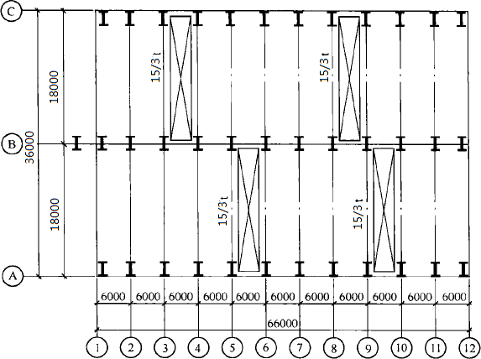
图 1 厂房平面图

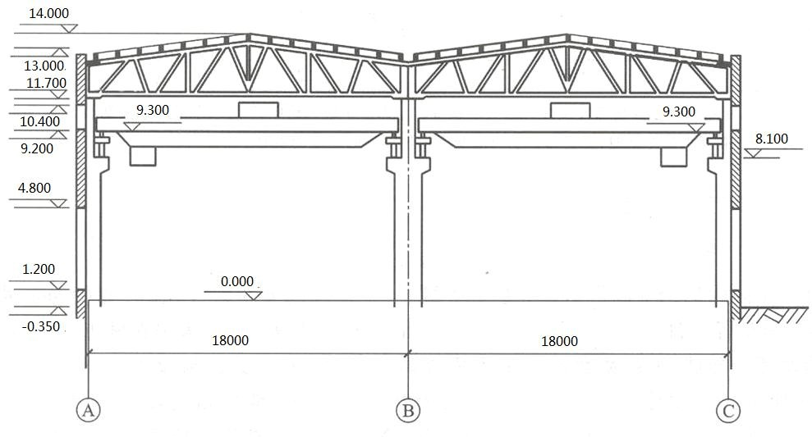

图 4 厂房剖面图

结构构件选型、结构布置方案确定说明

因该厂房跨度在 15 36m 之间，且柱顶标高大于 8m，故采用钢筋混凝土排架结构。为了保证屋盖的整体性和刚度，屋盖采用无檩体系。由于厂房屋面采用卷材防水做法， 故选用屋面坡度较小而经济指标较好的预应力混凝土折线形屋架及预应力混凝土屋面 板。普通钢筋混凝土吊车梁制作方便，当吊车起重量不大时，有较好的经济指标，故选用普通钢筋混凝土吊车梁。厂房各主要构件选型见表 1。
表 1 主要承重构件选型表
构
件名称
标准图集
选用型号
重 力 荷 载
标准值
YWB-2Ⅱ(中间
屋
面板
04G410-1
1.5m×6m
屋面板
预应力混凝土
跨）
YWB-2s （ 端
( 包括灌缝
跨）
重)
天
沟板
04G410-1
1.5m×6m
预应力混凝土
TGB68-1
屋
架
屋面板(卷材防水天沟）
04G415-1
预应力混凝土折线型屋架（跨度 18m）
70.86N/榀
YWJA-18-1Aa
吊
车梁
04G323-2
钢筋混凝土吊车梁（吊车工作级别为 A1-A5)
DL-8Z （ 中 间
跨）
DL-8B(边跨）
轨
道连接
基础梁
04G325
吊车轨道联结详图
04G320
钢筋混凝土基础梁
JL-3

由上图可知，吊车轨顶标高为 9.30m。对起重量为 150/30t、工作级别为 A5 的吊车， 当厂房跨度为 18m 时，可求得吊车的跨度 Lk=18—0.75X2=16.5m，由附表 4 可查得吊车
轨顶以上高度为 2..05m；选定吊车梁的高度h = 1.20m ，暂取轨道顶面至吊车梁顶面的
b
距离h = 0.20m ，则牛腿顶面标高可按下式计算：
a
牛腿顶面标高=轨顶标高- h - h =9.30—1.20—0.20=7.90m
b a
由建筑模数的要求，故牛腿顶面标高取为 8.10m。
考虑吊车行驶所需空隙尺寸h =220mm，柱顶标高可按下式计算：
7
柱顶标高=牛腿顶面标高+ h + h +吊车高度+ h
b a 7
=8.10+1.20+0.20+2.30+0.22=11.57m

故柱顶（或屋架下弦底面）标高取为 11.70m。
取室内地面至基础顶面的距离为 0.5m，则计算简图中柱的总高度 H 、下柱高度 H 和
l
上柱高度 H 分别为
u
H =11.7+0.5=12.2m
H =8.1+0.5=8.6m
l
H =12.2-8.6=3.6m
u
根据柱的高度、吊车起重量及工作级别等条件，确定柱截面尺寸，以及由柱的截面
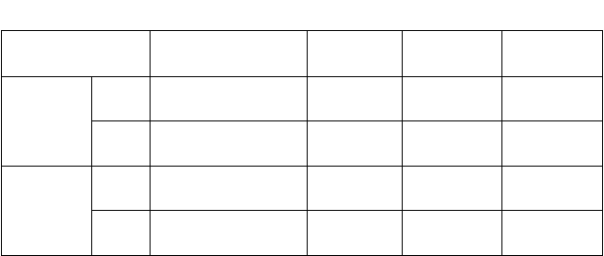尺寸，可求得柱的截面几何特征及自重标准值，见表 2。
表 2 柱截面尺寸及相应的计算系数
柱号
计算参数
截面尺寸/mm
面 积
惯性矩
/ mm 2
/ mm 4
上 1.6×
A，C
柱
矩 400×400
自 重 /
（kN/m）
4.0
105
下
柱
I 400×900×150
4.69
上
矩 400×600
1400×1000×15
6.0
B
柱
下
柱
0
4.94

定位轴线

横向定位轴线除端柱外，均通过柱截面几何中心。对起重量为 150/30t 工作级别为

A5 的吊车，可查得轨道中心至吊车端部距离 B =230mm；吊车桥架外边缘至上柱内边缘
1

的净空宽度 B ，一般取值不小于 80mm。
2

对中柱，取纵向定位轴线为柱的几何中心，则 B
3
=300mm，故

B = e - B - B = 750 - 230 300 = 220mm>80mm
–
2 1 3

符合要求。
对边柱，取封闭式定位轴线，即纵向定位轴线与纵墙内皮重合，则 B
3

=400mm，故

B = e - B - B = 750 - 230 400 = 120mm>80mm
–
2 1 3

符合要求。

计算简图确定

由于该金工车间厂房，工艺无特殊要求，且结构布置及荷载分布（除吊车荷载外） 均匀，故可取一榀横向排架作为基本的计算单元，单元的宽度为两相邻柱间中心线之间的距离，即 B=6.0m，如图 5(a)所示；计算简图如图 5(b)所示。
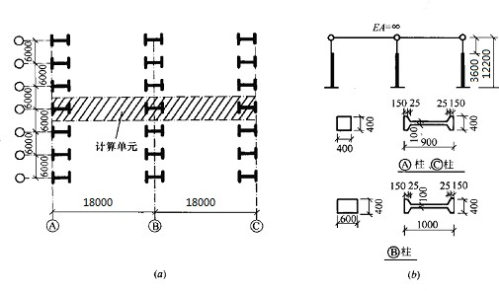

图 5 计算单元和计算简图

荷载计算

恒载
①屋盖恒载
两毡三油防水层 0.35kN/ m2

20mm 厚水泥砂浆找平层

100mm 厚水泥蛭石保温层一毡两油隔气层
20mm 厚水泥砂浆找平层

预应力混凝土屋面板（包括灌缝） 屋架钢支撑
合计
20kN/ m3 ×0.02m=0.40kN/ m2

4kN/ m3 ×0.1m=0.40kN/ m2

0.05kN/ m2

20kN/ m3 ×0.02m=0.40kN/ m2

1.40kN/ m2

0.05kN / m 2

3.05kN/ m2

屋架重力荷载为 106kN/榀，则作用于柱顶的屋盖结构重力荷载设计值为

G =1.2×（3.05kN/ m2 ×6m×18m/2+70.86kN/2)=240.16kN
1
②吊车梁及轨道重力荷载设计值

G =1.2×（39.5kN+0.8kN/m×6m)=53.16kN
3
③柱自重重力荷载设计值
A，C 柱

G =G
4A 4C
=1.2 ×4kN/m×3.6m=17.82 kN（上柱）

G =G =1.2×4.69kN/m×8.6m=48.40 kN（下柱）
5A 5C
B 柱

G =1.2×6kN/m×3.6m=25.92kN（上柱）
4B
G =1.2×4.94kN/m×8.6m=50.98kN（下柱）
5B
各项恒载作用位置如图 6 所示。
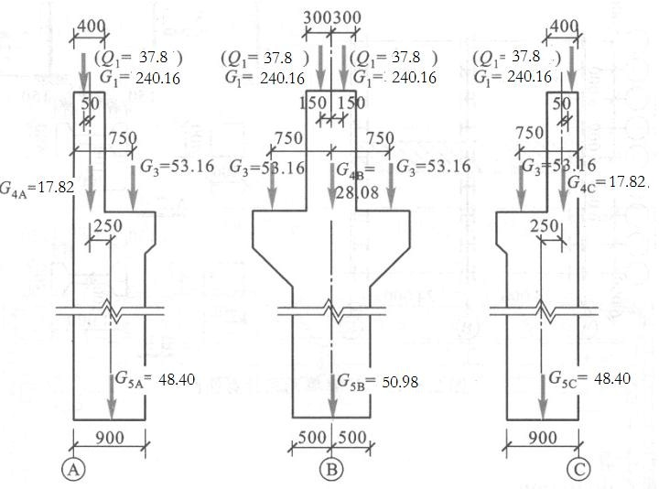
图 6 荷载作用位置图（单位：kN）

屋面活荷载
屋面活荷载标准值为 0.5kN/ m2 ，雪荷载标准值为 0.5kN/ m2 ，后者等于前者，故仅按前者计算。作用于柱顶的屋面活荷载设计值为

Q =1.4×0.5×6m×18m/2=37.80kN
1

Q 的作用位置与G 作用的位置相同，如图 6 所示。
1
1

风荷载

风荷载标准值按下式计算，其中 ω0=0.4kN/m2，β
4）及 B 类地面粗糙度确定如下：
=1.0，μ
z z
根据厂房各部分标高（图

柱顶（标高 11.70m） μ
z

檐口（标高 13.00m） μ
z

屋顶（标高 10.00m） μ
z
=1.048

=1.084

=1.112

μ 如图 7 所示，可得排架迎风面及背风面的风荷载标准值分别为
s
ω1k=βz μz μs1 ω =1.0×0.8×1.048×0.4 kN/m2=0.335kN/m2
0
ω1k=βz μz μs1 ω =1.0×0.8×1.048×0.4 kN/m2=0.335kN/m2
0

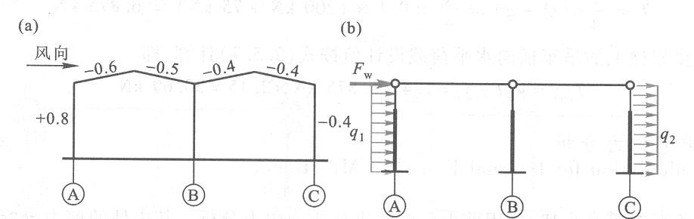
图 7 风荷载体型系数及排架计算简图
则作用于排架计算简图（图 7）上的风荷载设计值为：
q1=1.4×0.335 kN/m2×6m=2.81 kN/m2 q2=1.4×0.168 kN/m2×6m=1.41 kN/m2
Fw=γ Q[(μs1+μs1) μzh1+(μs3+μs4) μzh2] βzω0B
=1.4 ×[(0.8+0.4) × 1.129 × 2.3+(-0.6+0.5) × 1.17 × 1.0] × 1.00.4kN/m2 × 6.0m =

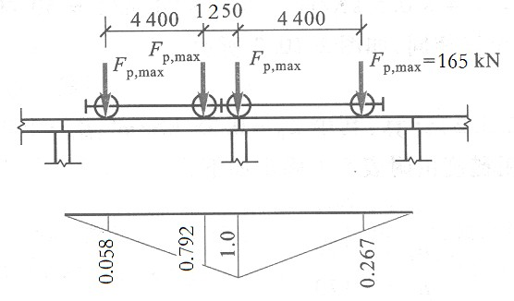
9.68kN

图 8 吊车荷载作用下支座反力影响线

5.4 吊车荷载
由给定吊车 150/30t，可知吊车参数为：对于 AB 跨：
B=5.65m , K=4.40m , g=53.0kN , Q=150kN , Fp,max=165kN , Fp,min=34kN

根据及K ，可算得吊车梁支座反力影响线中各轮压对应点的竖向坐标值，如图 8 所示。
①吊车竖向荷载
吊车竖向荷载设计值：

D
max
D
=γQ
=γ
Fp,max F
Σ yi
Σ y
=1.4×165 kN×(1+0.792+0.267+0.058) = 489.03kN
=1.4×34 kN×(1+0.792+0.267+0.058) = 100.77kN

min Q p,min i

②吊车横向水平荷载：作用于每个轮子上的吊车横向水平制动力为：
T = 1/4α(Q+g) = 1/4×0.1×(150kN + 53kN) = 5.075kN
作用于排架柱上吊车横向水平荷载设计值为：

T
max
=γQ
TΣ yi
=1.4×5.075kN×2.117 = 15.04kN

排架内力分析
该厂房为单跨等高排架，可用剪力分配法进行排架内力分析。其中柱的剪力分配系数 按下式计算：
i

i = n
1 δ
i
η
∑
1 δi

i=1

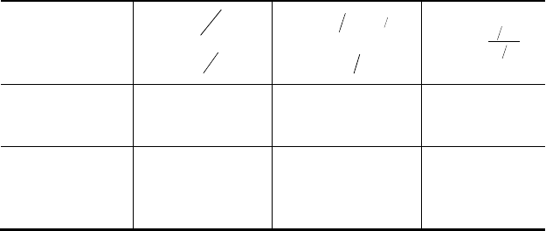式中：1 δ i ——第 i 根排架的抗侧移刚度。其结果见表 3。表 3 柱剪力分配系数
n = Iu
柱别
Il
C = 3 ⎡1 + λ3 (1 n − 1)⎤
0
⎣
⎦
η
1 δ
i
=
i
λ = Hu
H
δ = H 3 C EI
∑1 δi
0 l
A，C 柱
n = 0.109
λ = 0.295
C0 = 2.480
δ = δ = 0.206
A C
×10-10 H3/E
C0 = 2.815
η
η
C=0.287
A
=
B 柱
n = 0.281
λ = 0.295
δ
A
= 0.139 ×
10-10 H3/E
η =0.426
B

恒载作用下排架内力分析
恒载作用下排架的计算简图如图 9(a)所示。

G = G
1 1
= 240.16kN

； G = G + G
2 3 4
= 53.16kN +17.82kN = 70.98kN ;

G = G
3 5 A
= 40.84kN;G
4
= 2G
1
= 480.32kN

G = 2G + G
5 3 4 B
= 2× 53.16 + 25.92 = 128.52kN

G = G
6 5B
= 50.98kN;

M = G e = 240.16× 0.05 = 12.01kN; ；
1 1 1
M = (G + G )e − G e
2 1 4 0 3 3
= (240.16 +17.82) × 0.25 − 53.16 × 0.3
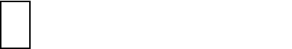
= 48.58kN m
如图 9 所示，排架为对称结构且作用对称荷载，排架结构无侧移，故各柱可按柱顶为不动铰支座计算内力。柱顶不动铰支座反力 R 计算如下：
i
对于 A，C 柱， n = 0.109 ， λ = 0.295 则：

1− λ2 (1− )
1
3
C = n

= 2.122;C
= 3 1− λ2

= 1.132

¹ 2 1+ λ3 ( 1
−1)
³ 2 1+ λ3 ( 1
−1) ，

n n
M M
R = 1 C + 2 C = 6.32kN; R = −6.32kN
A H 1 H 3 C

求得 R 后，可用平衡条件求出柱各截面的弯矩和剪力。柱各截面的轴力为该截面以
i
上重力荷载之和，恒载作用下排架结构的弯矩图和轴力图分别见图 9（b）、（c）。
图 9（d）为排架柱的弯矩、剪力和轴力的正负号规定。
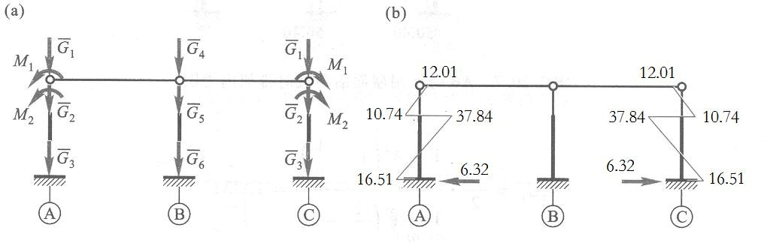

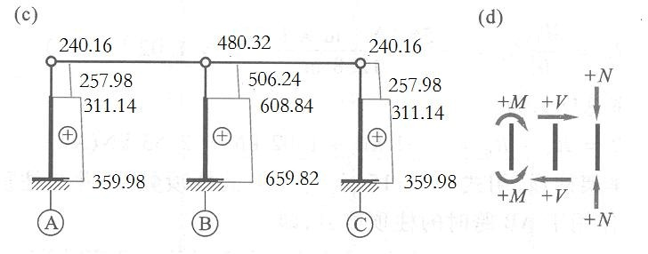

图 9 恒载作用下排架的内力计算简图及内力图

屋面活荷载作用下排架内力分析
    - AB 跨作用屋面活荷载
排架计算简图如图 10（a）所示

其中Q
1
= 37.8kN ，它在柱顶及变阶处引起的力矩为：

M = Q e = 37.8× 0.05 = 1.89kN m; M
1A 1 2 A
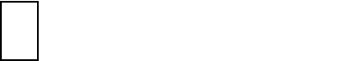
M = Q H = 37.8× 0.15 = 5.67kN m
1B 1
= 37.8× 0.25 = 9.45kN m

对于 A 柱， C
1
= 2.122, C
3
= 1.132, 则

R = M C + M C
1A 2 A
= 6.32kN (→)

A H 1 H 3
对于 B 柱， n = 0.281 ， λ = 0.295 ，
1
3 1− λ2 (1− n )

C =
¹ 2 1+ λ3 ( 1
n

−1)
= 1.721

M 5.67 ×1.721
R = 1B C = = 0.80kN (→)
B H 1 12.2
则排架柱顶不动铰支座总反力为：
R = R + R = 1.21 + 0.80 = 2.01kN (→)
A B

将 R 反向作用于排架柱顶，用下式计算相应的柱顶剪力，并于柱顶不动铰支座反力叠加，可得屋面活荷载作用于 AB 跨时的柱顶剪力，即：

V = R
- A
V = R
−η R = 1.21− 0.287 × 2.01 = 0.63kN (→)
A
−η R = 0.80 − 0.426 × 2.01 = −0.06kN (←)

- B
V = −η
- C
B
R = −0.287 × 2.01 = −0.58kN (←)

排架结构的弯矩图和轴力图分别见图 10（b）、（c）。
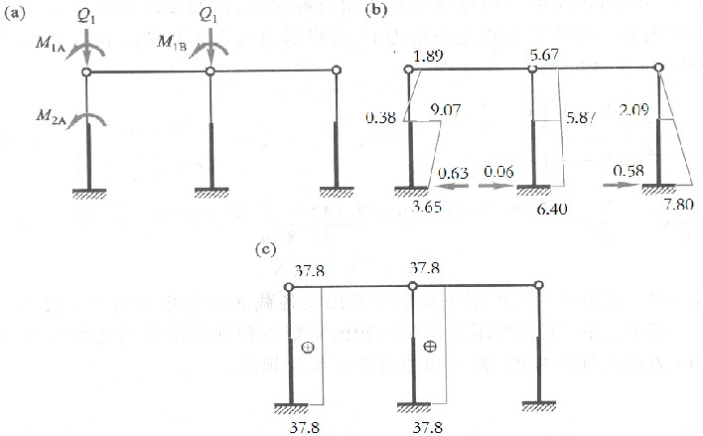

图 10 AB 跨作用屋面活荷载时排架的计算简图及内力图
    - BC 跨作用屋面活荷载
由于结构对称，且 BC 跨与 AB 跨作用荷载相同，故只需将图 10 中各内力图的位置及方向调整一下即可，如图 11 所示。

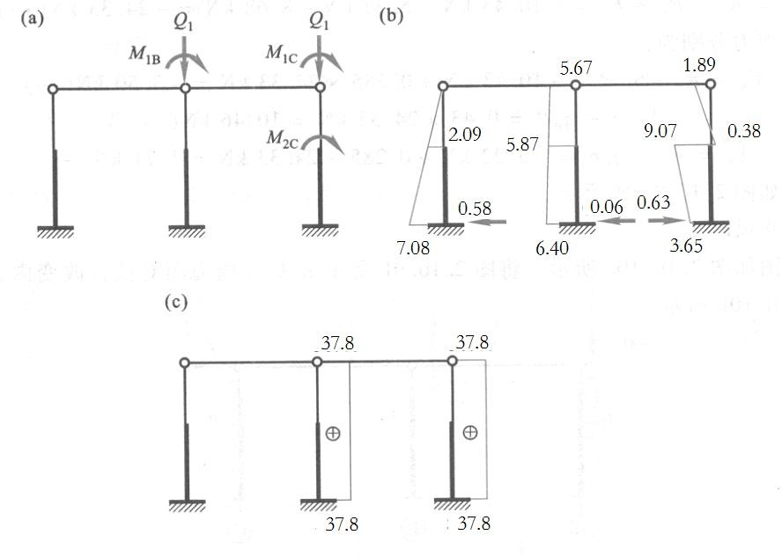

图 11 BC 跨作用屋面活荷载时排架的计算简图及内力图

风荷载作用下排架内力分析
（1）左吹风时
排架计算简图如图 12（a）所示
对于 A，C 柱，已知n = 0.109 ， λ = 0.295 则：
1
3 1+ λ4 ( n −1)
C = = 0.329

11 8
1+ λ3 ( 1
n
−1)

R = −q HC = −2.81×12.2 × 0.329 = −11.28kN (←)

A 1 11
R = −q HC
= −1.41×12.2 × 0.329 = −5.66kN (←)

C 2 11
R = R + R + F
1 C w
= −11.28 − 5.66 − 9.68 = −26.62kN (←)

各柱顶剪力分别为：

V = R
- A
−η R = −11.28 + 0.287 × 26.62 = −3.64kN (←)
A

V = −η
- B
R = 0.426× 26.62 = 11.34kN (→)

V = R
- C
−η R = −5.66 + 0.287 × 26.62 = 1.98kN (→)
C

排架弯矩图如图 12（b）所示：

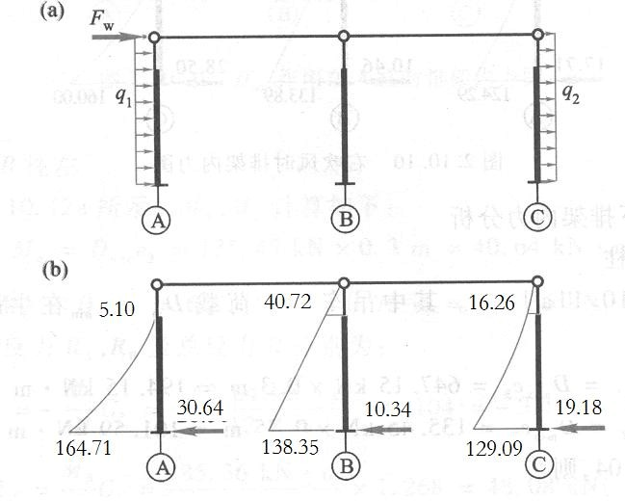
图 12 左吹风时排架的计算简图及内力图（ kN
m ）
(2)右吹风时
计算简图如图 13（a）所示。将图 12 所示 A，C 柱内力图对换且改变内力符号后可得，如图 13（b）所示。

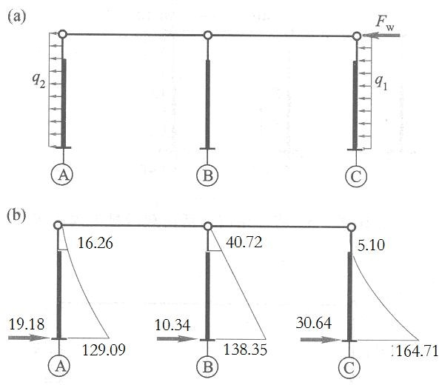

图 13 右吹风时排架的计算简图及内力图（ kN ⋅ m ）

吊车荷载作用下排架内力分析

- D

max
作用于 A 柱

计算简图如图 14（a）所示

其中，吊车竖向荷载 D

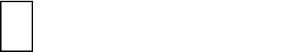
max
， D
min
在牛腿顶面处引起的力矩为：

M = D e
A max 3
= 489.03kN × 0.3m = 146.71kN m

M = D e
B min 3
= 100.77kN × 0.75m = 75.58kN m

对于 A 柱， C = 1.132 ，则：
3

M
R = − A C
= − 146.71kN m ×1.132 = −13.61kN (←)

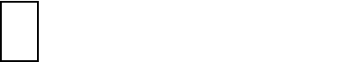A H 3
12.2

对于 B 柱， n = 0.281 ， λ = 0.305 则：

以上内容仅为本文档的试下载部分，为可阅读页数的一半内容。如要下载或阅读全文，请访问：https://d.book118.com/576125112150010050

